Vjerojatnost i statistika

Excel datoteka nalazi se na stranici kolegija (repozitorij: Materijali za pomoć u učenju/IntervaliP.xlsx ).

Intervali povjerenja za očekivanje normalne razdiobe

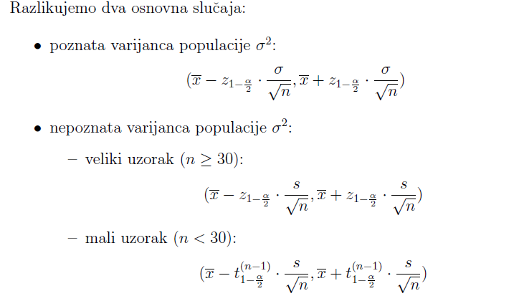

Naredbe koje nam trebaju:
=NORM.S.INV(p), vraća p-ti kvantil jedinične normalne distribucije
=T.INV(p; n), vraća p-ti kvantil t-distribucije s n stupnjeva slobode

Za zadatke sa sirovim podatcima:
=AVERAGE(..), vraća aritmetičku sredinu vrijednosti u ćelijama
=VAR.S(..), vraća uzoračku varijancu
=COUNT(..), vraća broj nepraznih ćelija, možemo je koristiti za veličinu uzorka.

U .. ide raspon ćelija (može se označiti mišem ili natipkati).

